Образовательная организация: МБОУ СОШ р.п. Многовершинный
Итоги ВФСК ГТО 2022 (декабрь)

№ | Ф. И. О. обучающегося | Знак | Ступень
1 | Тарасова Полина Александровна | Серебро | V
2 | Сибелев Павел Владимирович | Серебро | IV
3 | Титова Алёна Михайловна | Серебро | V
4 | Кистерко Виталий Владимирович | Серебро | V
5 | Хофертс Дарья Владимировна | Серебро | IV
6 | Волкова Валерия Валерьевна | Серебро | II
7 | Хофертс Екатерина Владимировна | Серебро | II
8 | Прохорова Екатерина Максимовна | Серебро | II
9 | Шурдесов Владислав Олегович | Серебро | III
10 | Кузнецов Дамир Александрович | Серебро | I
11 | Горбунов Виталий Викторович | Серебро | I
12 | Молявко Илья Сергеевич | Серебро | I
13 | Точиев Ахмед Хусейнович | Серебро | III
14 | Точиев Магамед Хусейнович | Серебро | III
15 | Хофертс Егор Владимирович | Серебро | IV
16 | Андриенко Екатерина Алексеевна | Серебро | IV
1 | Маскина Регина Максимовна | Бронза | V
2 | Липчинская Анастасия Юрьевна | Бронза | IV
3 | Михеева Зоя Алексеевна | Бронза | IV
4 | Симороз Алексей Олегович | Бронза | IV
5 | Цуляну Илья Вячеславович | Бронза | IV
6 | Дышаков Даниил Олегович | Бронза | IV
7 | Макаров Кирилл Максимович | Бронза | IV
8 | Шахов Тимур Владимирович | Бронза | IV
9 | Семененко Владимир Сергеевич | Бронза | IV
10 | Петросов Матвей Леонидович | Бронза | IV
11 | Боровский Савелий Васильевич | Бронза | IV
12 | Красильников Сергей Станиславович | Бронза | IV
13 | Зацепилин Валерий Вячеславович | Бронза | V
14 | Анучин Данил Витальевич | Бронза | V
15 | Чистякова Софья Денисовна | Бронза | IV
16 | Лысенко Людмила Владимировна | Бронза | III
17 | Коновалова Юлия Станиславовна | Бронза | IV
18 | Михеева Майя Алексеевна | Бронза | V
19 | Мишина Алиса Николаевна | Бронза | IV
20 | Заматаев Дмитрий Евгеньевич | Бронза | IV
21 | Сажин Алексей Сергеевич | Бронза | V
22 | Суренков Дмитрий Тимофеевич | Бронза | I
23 | Дужников Владимир Евгеньевич | Бронза | V
24 | Рачикова Кристина Васильевна | Бронза | III
25 | Садовский Кирилл Анатольевич | Бронза | I
26 | Прокопчик Никита Валерьевич | Бронза | V
27 | Скурлатова Алина Максимовна | Бронза | V
28 | Красильникова Полина Станиславовна | Бронза | II
29 | Собчук Глеб Сергеевич | Бронза | II
30 | Курскиева Хава Хаважевна | Бронза | III
31 | Гагаров Андрей Андреевич | Бронза | IV
32 | Прохоров Игорь Максимович | Бронза | IV
33 | Самсонова Елизавета Николаевна | Бронза | IV
34 | Сазонов Андрей Андреевич | Бронза | II
35 | Дрямина Александра Максимовна | Бронза | IV
36 | Дышаков Арсений Олегович | Бронза | III
37 | Дятала Дарья Алексеевна | Бронза | III
38 | Иванов Артемий Максимович | Бронза | V
39 | Молявко Кирилл Сергеевич | Бронза | IV
40 | Кузнецов Роман Леонидович | Бронза | II
41 | Садовская Анастасия Анатольевна | Бронза | II
42 | Мани Арсений Николаевич | Бронза | IV
43 | Голубева Анастасия Евгеньевна | Бронза | II
44 | Курскиев Рамзан Хаважевич | Бронза | III
45 | Глазков Даниил Александрович | Бронза | III
46 | Плюснин Никита Валериевич | Бронза | V
47 | Сарбулатова Ильгиза Илфатовна | Бронза | IV
48 | Уладаев Родион Андреевич | Бронза | II
49 | Андриенко Ксения Алексеевна | Бронза | II
 | итого | 65

Директор школы 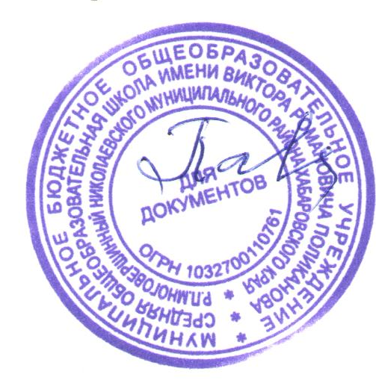 И.А. Павлюкова

Прим.
результаты других СТУПЕНЕЙ
Бабич Дарья Александровна VI ступень бронза
Цалевич Владимир Леонидович VIII ступень, серебро

